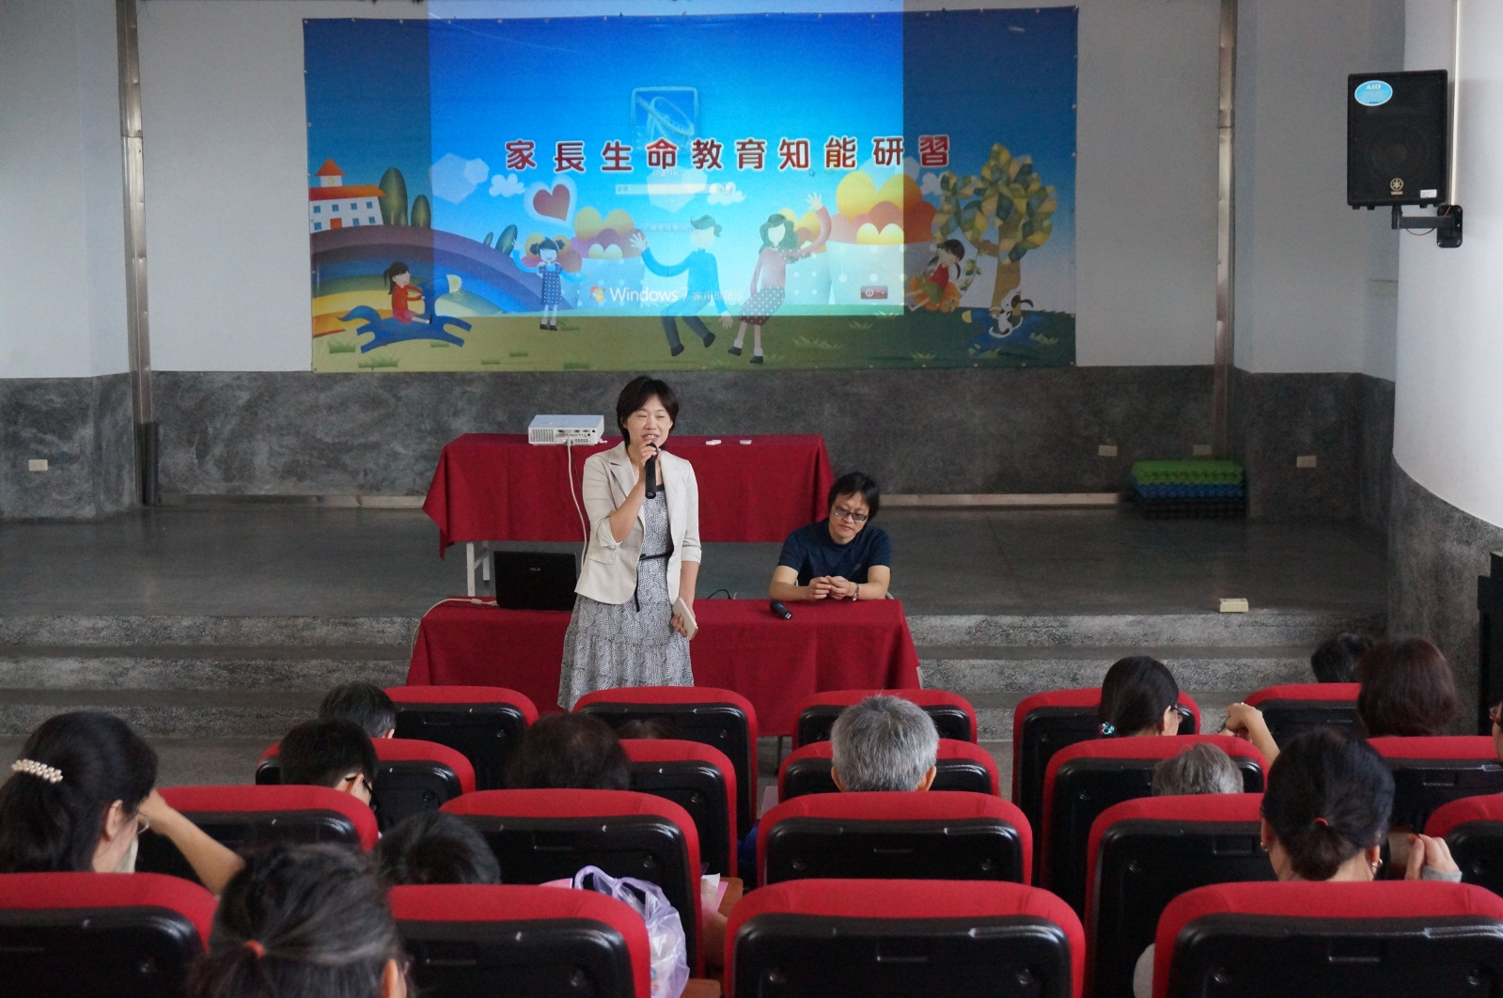
【照片說明】
學校名稱 | 嘉義市宣信國民小學
計畫名稱 | 嘉義市103學年度推動家長生命知能研習
拍攝時間 | 103年7月3日(星期四)
拍攝地點 | 誠信樓5F視聽教室
主題名稱 | 家長生命知能研習開場
活動說明 | 校長為本次活動開場

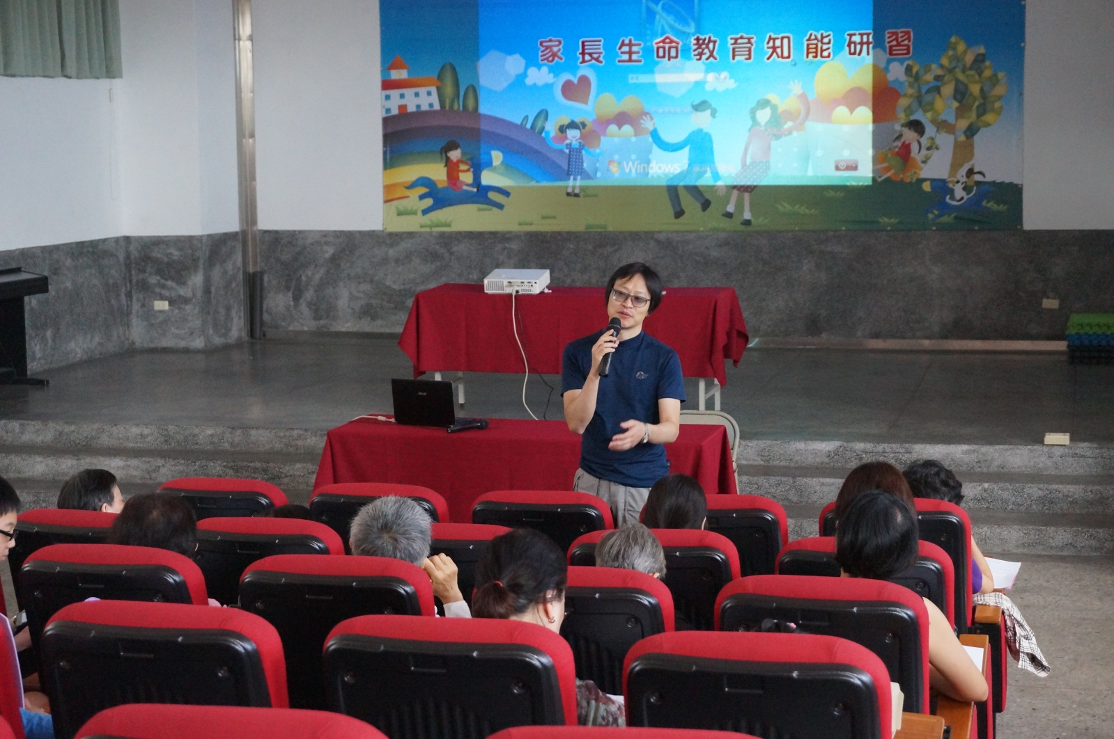
【照片說明】
學校名稱 | 嘉義市宣信國民小學
計畫名稱 | 嘉義市103學年度推動家長生命知能研習
拍攝時間 | 103年7月3日(星期四)
拍攝地點 | 誠信樓5F視聽教室
主題名稱 | 永不放棄，扭轉人生
活動說明 | 由李崇建老師主講

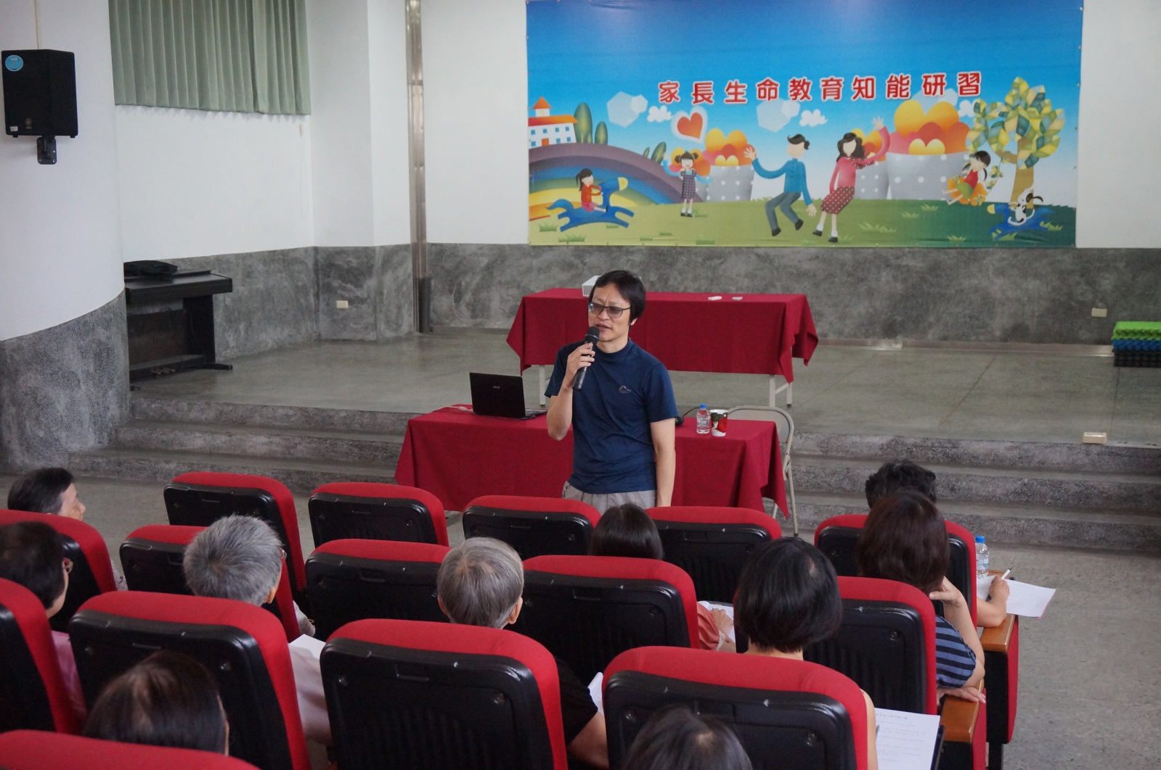
【照片說明】
學校名稱 | 嘉義市宣信國民小學
計畫名稱 | 嘉義市103學年度推動家長生命知能研習
拍攝時間 | 103年7月3日(星期四)
拍攝地點 | 誠信樓5F視聽教室
主題名稱 | 生命的起承轉合－試煉、接納與奮起
活動說明 | 由李崇建老師主講生命的故事

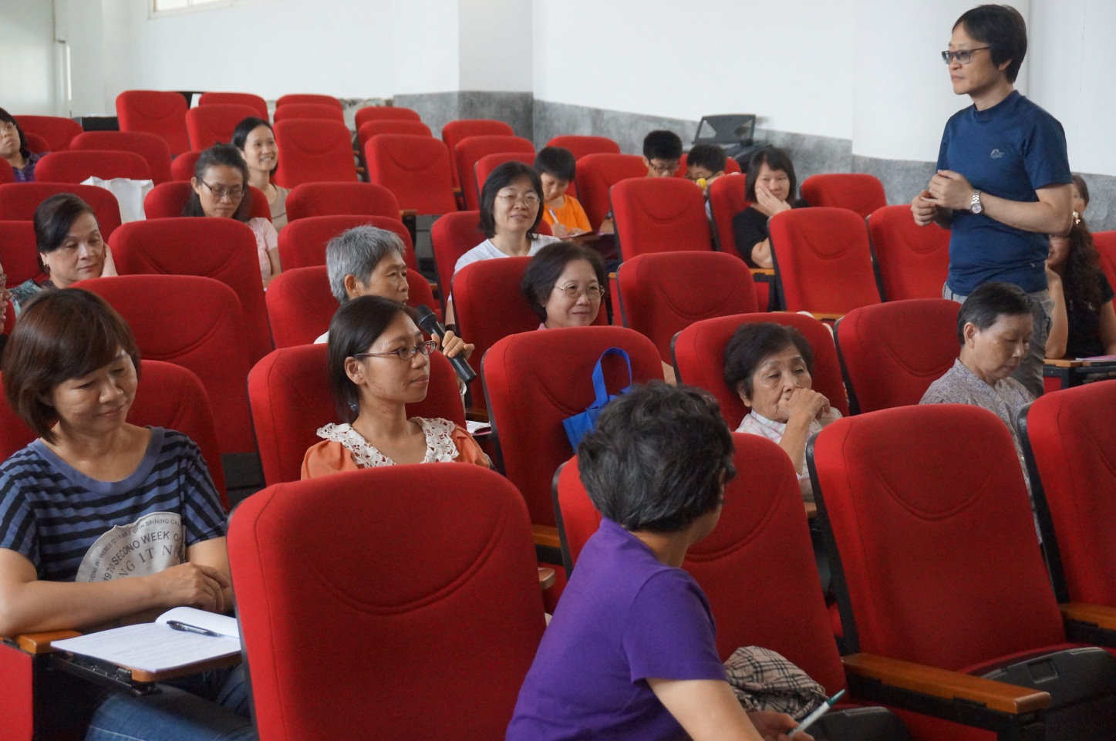
【照片說明】
學校名稱 | 嘉義市宣信國民小學
計畫名稱 | 嘉義市103學年度推動家長生命知能研習
拍攝時間 | 103年7月3日(星期四)
拍攝地點 | 誠信樓5F視聽教室
主題名稱 | 生命的勇者－人生不同的路途
活動說明 | 李崇建老師主講，學員們踴躍發表

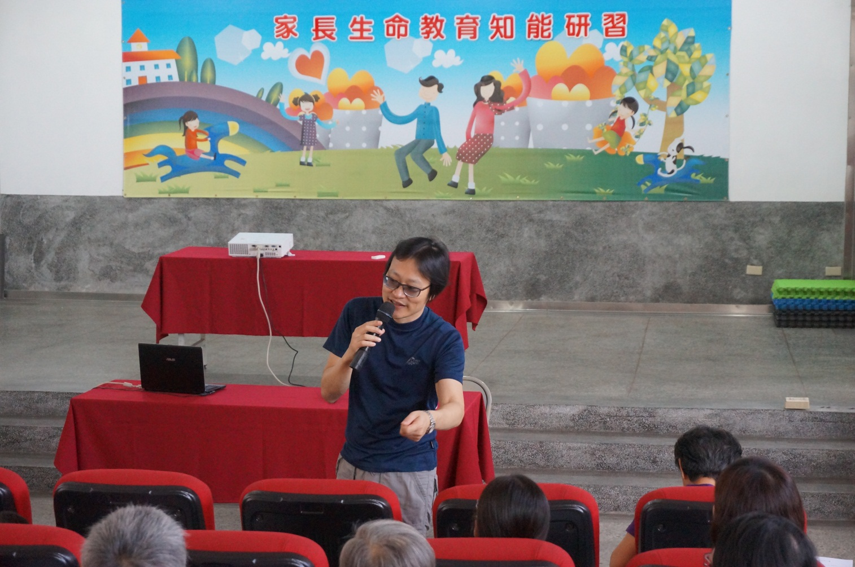
【照片說明】
學校名稱 | 嘉義市宣信國民小學
計畫名稱 | 嘉義市103學年度推動家長生命知能研習
拍攝時間 | 103年7月3日(星期四)
拍攝地點 | 誠信樓5F視聽教室
主題名稱 | 生命的勇者－人生不同的路途
活動說明 | 由李崇建老師主講，學員們專心聆聽

